HANDLINGSPLAN

**for et trygt og godt skolemiljø**

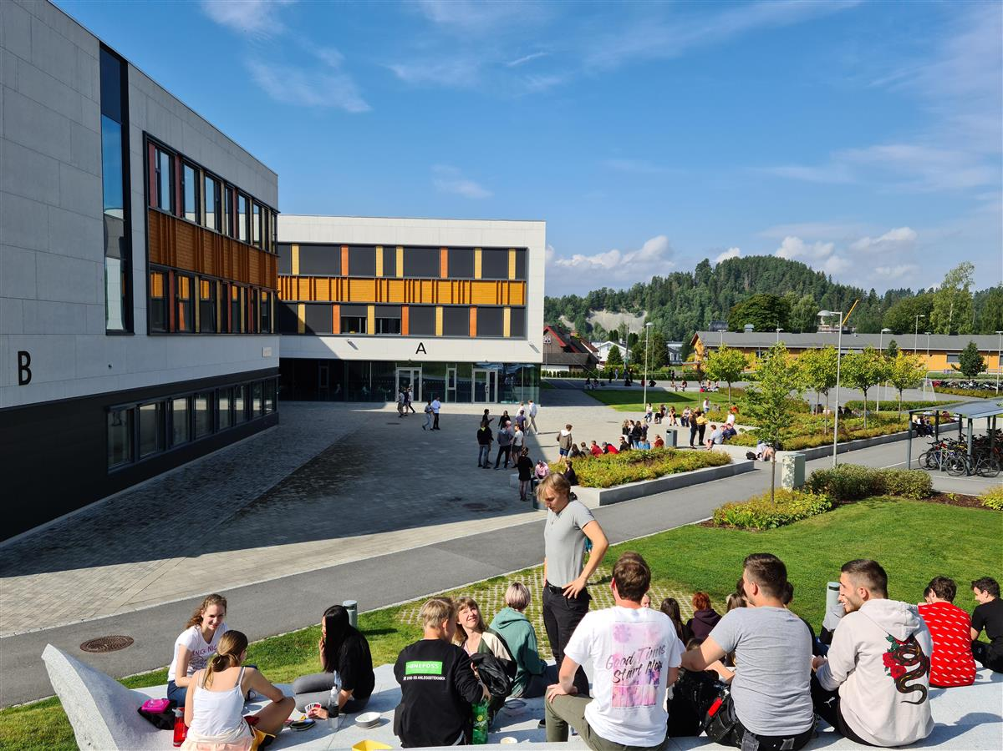

**Hønefoss videregående skole**



Oktober 2022

Innhold

1. Innledning
2. Mål, lovgrunnlag og definisjon
3. Skolens kontinuerlige og forebyggende arbeid
4. Aktivitetsplikten
5. Etterord
6. **Innledning**

Alle elever har rett til et trygt og godt skolemiljø som fremmer helse, trivsel og læring. Det er nulltoleranse for mobbing, diskriminering, trakassering og rasisme. Det er elevenes opplevelse av hvordan de har det på skolen som er avgjørende.

Vi er en skole med stort mangfold og legger til rette for at alle skal få oppleve tilhørighet i klassen sin, på tvers av klasser og i felleskapet. På Hønefoss videregående skole skal alle elever oppleve at de er viktige og unike. Her er alle like mye verdt selv om vi er forskjellige. Hos oss kan alle være seg selv og bli akseptert for den de er.

Gode relasjoner og trygghet for alle er viktig for å trives og en forutsetning for læring. Elever i videregående skole har medansvar og rett til medvirkning i spørsmål som angår skolehverdagen.

1. **Mål, Lovgrunnlag og definisjon**

Opplæringslovens § 9A sier at elevene har rett til å ha et trygt og godt skolemiljø som fremmer helse, trivsel og læring.

Alle ansatte og andre voksne ved skolen har en plikt til å følge med, gripe inn og melde fra hvis elever opplever å ikke ha et godt og trygt skolemiljø.

Skolen har nulltoleranse mot krenkelser (jf. oppll. § 9 A-3). Eksempler på krenkelse er mobbing, vold, diskriminering og trakassering. Skolen har nulltoleranse også for mindre alvorlige krenkelser.

1. **Skolens kontinuerlige og forebyggende arbeid**

Dette gjør vi for å skape et trygt og godt skolemiljø som fremmer helse, trivsel og læring

* Startsamtaler med alle elever på Vg1. Foresatte inviteres med i samtalen. Samtalene foregår med kontaktlærer og en av klassens øvrige lærere/elevveiledere. Elever på Vg2 og Vg3 inviteres også til startsamtaler med kontaktlærer.
* Makkerskap med faste samarbeidspartnere gjennomføres fra første skoletime i alle fag med samlet klasse. Bytte av makkere skjer i hovedsak hver tredje uke.
* Klassens time med kontaktlærer er fast på timeplan hver uke. Elevtillitsvalgt og klassens verneombud involveres i arbeidet med innholdet i timen.
* Foreldremøter for alle Vg1 og Vg2 klasser tidlig i skoleåret.
* Lærerteamene møtes til samarbeid rundt klassen hver femte uke.
* Tilstedeværelse av voksenpersoner i sosiale soner og i skolens kantine i alle friminutt.
* Undervisningsopplegget VIP (veiledning og informasjon om psykisk helse) gjennomføres i alle Vg1- klasser i oktober.
* Tilbakemeldingsdager for alle klasser der lærere har individuelle fagsamtaler om mestrings- og vekstpunkt med hver enkelt elev ved halvårvurdering og sluttvurdering.
* Elevsamtaler med kontaktlærer to ganger i året.
* Lærere, områdeledere og rådgivere har arbeidsplasser i nær tilknytning til der elevene har sin opplæring.
* Det er få lærere i den enkelte klasse. Lærerne underviser på samme utdanningsprogram over tid.
* Elevundersøkelsen gjennomføres hvert år. Resultatene følges opp.
* Elevrådet jobber aktivt med positive aktiviteter for elever og skolemiljøet, og tar opp saker som angår elevene. Elevrådet møtes cirka en gang i måneden. Elevrådsstyret har jevnlig møter med skolens ledelse.
* Skoleutvalget/skolemiljøutvalget tar opp og jobber med saker som angår elevenes skolemiljø. Utvalget har minst fire møter i året, to møter i halvåret.
* Elevtjenesten med rådgivere, helsesykepleier og minoritetsrådgiver følger opp enkeltelever og klasser.
* Samarbeid med SLT-koordinator, ungdomskontakt og politi.
* «Aktiv jobb i skolen» - møtes annenhver uke. Her deltar SLT-koordinator, barnevern, krisesenteret, NAV, ungdomskontakter og elevtjenesten ved skolen. Elevtjenesten møter fast.
* «Hybelgruppe» for elever som bor på hybel – vi legger til rette for aktiviteter på ettermiddager og kveldstid.
* Utdanningsmesse, praksisdager og åpen dag – elevene bidrar og skaper trygghet for kommende elever
* Framsnakking av egen utdanning og skole
* Elevmedvirkning som satsingsområde
* Bærekraftig kantine
* Prosjekt gratis sanitetsprodukter

1. **Aktivtetsplikten**

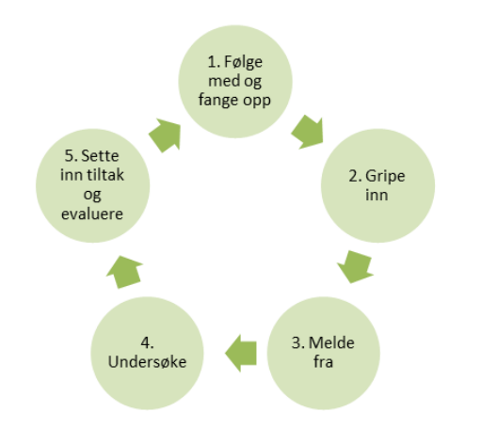

**Alle ansatte og andre voksne ved skolen skal følge med, gripe inn og melde fra.**

* Alle ansatte har plikt til å følge med
  + Både i opplæringssituasjon og i sosiale soner
* Alle ansatte har plikt til å gripe inn
  + Ansatte skal stoppe eller hindre uønsket atferd
* Alle ansatte har plikt til å melde fra
  + Varsle nærmeste leder og/eller rektor
* Skolen har plikt til å undersøke
  + Kontaktlærer og leder snakker med involverte parter.
* Skolen har plikt til å sette inn egnede tiltak
  + Det lages en plan for tiltak i samarbeid med involverte parter.

Du kan lese mer om [aktivitetsplikten](https://www.udir.no/regelverkstolkninger/opplaring/Laringsmiljo/skolemiljo-udir-3-2017/6.-hva-skal-skolen-gjore-aktivitetsplikten/).

1. **Etterord**

Vi er opptatt av å være tett på elevene og jobber hele tiden for gode relasjoner mellom elever og mellom elever og lærere.

Det kan være vanskelig å oppdage mobbing, utestengelse, baksnakking eller annen form for krenkelse. Det å snakke med elever eller at eleven selv forteller om mistrivsel er en måte å oppdage det på. Trivsel er tema i møter rundt klassen og i elevsamtaler.

Lærerne, spesielt kontaktlærere har mange timer i samme klasse, noe som gjør at elever og lærere blir godt kjent. Det er lettere å følge med på f.eks. endringer i adferd eller i klassemiljøet.

Skolen har gode rutiner for å ha voksne til stede sammen med elevene i sosiale soner i friminutt og pauser. Vi er synlige, og vi er tydelige overfor elevene våre.

Den årlige elevundersøkelsen sier også noe om omfanget av mobbing, utestengelse og trivsel. Skolen har gode rutiner for å følge opp resultater fra undersøkelsen så tidlig som mulig.

Oktober 2022